Redogörelse till riksdagen
2011/12:RR4
Riksrevisionens redogörelse om granskningen av årsredovisningen för staten 2011
Riksrevisionen har i enlighet med lagen (2002:1022) om revision av statlig verksamhet m.m. granskat årsredovisningen för staten 2011.
Härmed överlämnas revisionsberättelsen över årsredovisningen för staten 2011 i enlighet med tilläggsbestämmelsen 3.8.5 till 3 kap. 8 § riksdagsordningen (se bilaga).

Stockholm den 16 maj 2012
Claes Norgren

BILAGA

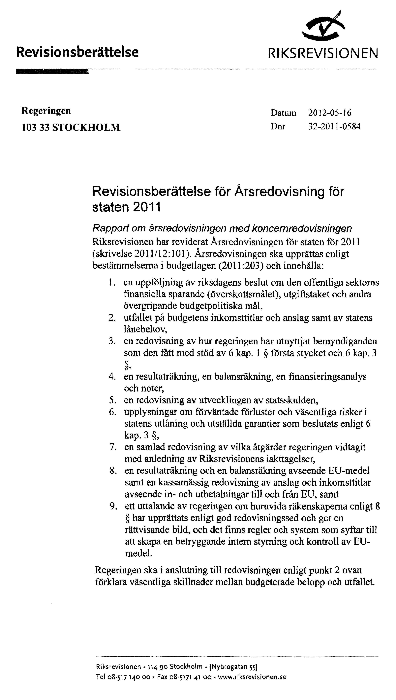
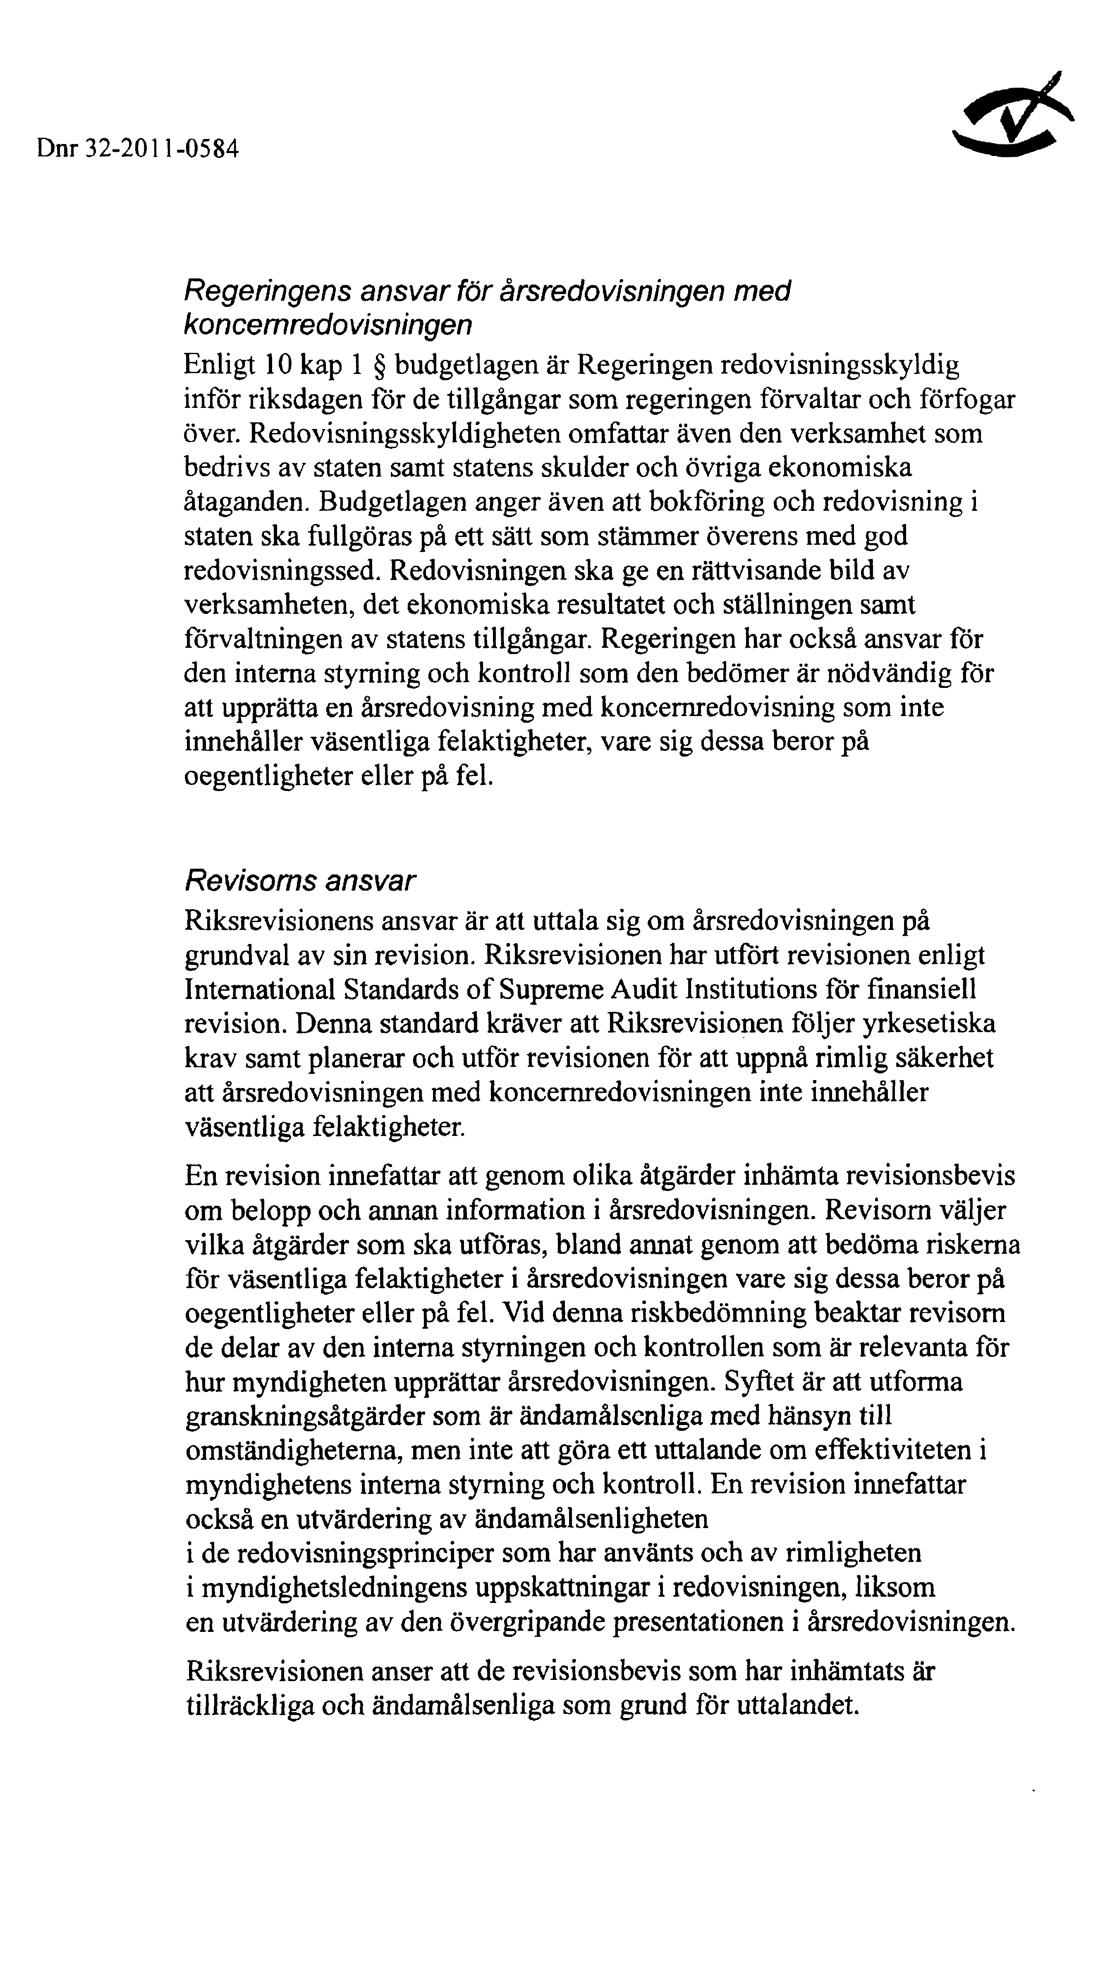

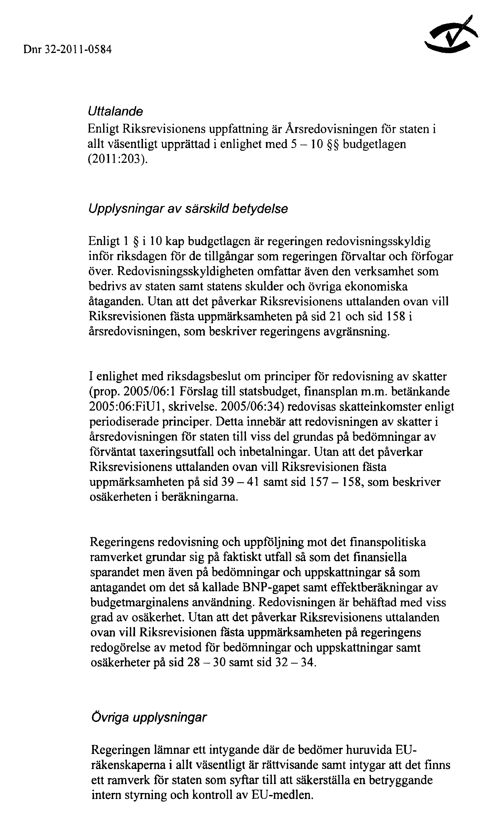

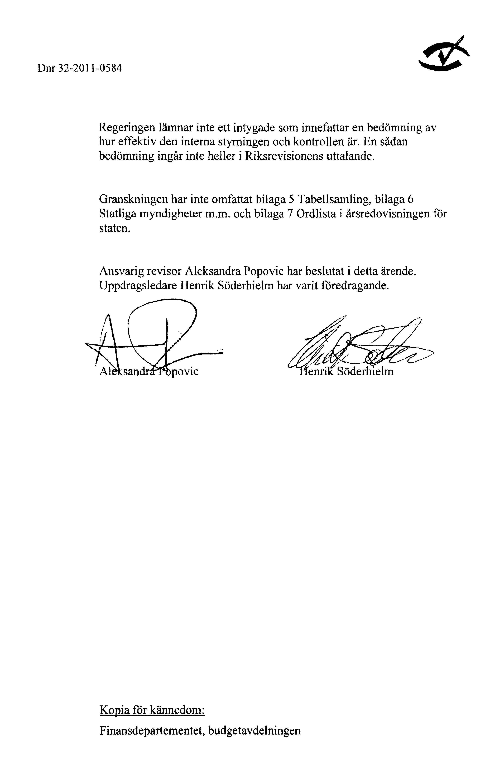
Elanders Gotab, Stockholm 2012

